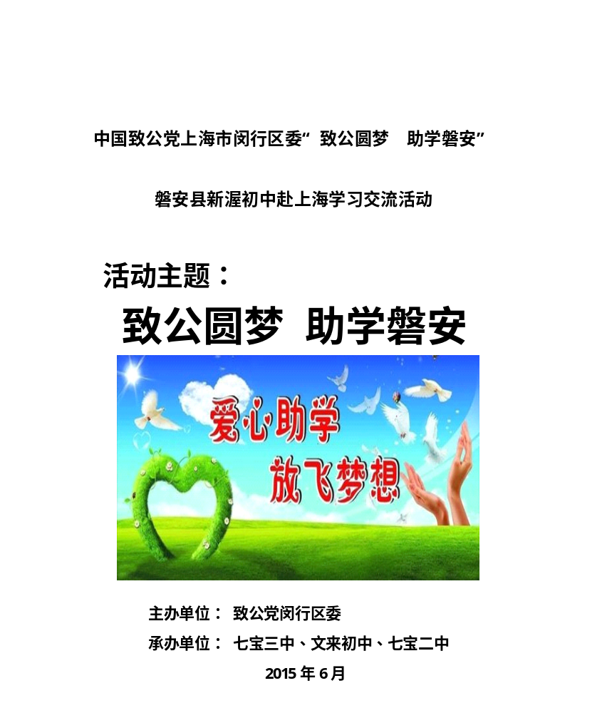
磐安县新渥初中赴上海学习交流活动方案
- 活动背景：
致公党闵行区委自2009年至今，积极参与磐安县妇联组织的“春蕾”行动计划，捐助当地品学兼优的贫困中小学生。2014年起，区委与磐安县教育局签署合作协议，在磐安县新渥中学开展为期三年的助学支教活动。举办了“致公书屋”与“致公班”揭牌仪式、图书捐赠仪式、英语示范课与两地数学、语文老师交流等系列活动，给予当地教师指导和支持，促进新渥中学教师素质的全面提升。此次，磐安县新渥中学教师交流团来访是双方交流互动活动的一项重要内容。
- 活动时间：
2015年6月15日---6月18日（第17周周一—周四）
- 活动安排：
日期 | 时间 |  | 活动内容 | 负责人 | 地点 | 备注
6月15日  （周一） | 下 午 | 2:00—3：30 | 座谈会 | 赵晓群 | 七宝三中 | 详见附件一
6月15日  （周一） | 下 午 | 3:00—4:00 | 助学活动  总结表彰会 | 孙 康  王 薇 | 七宝三中 | 详见附件一
6月15日  （周一） | 下 午 | 4:00—5:00 | 欢迎仪式  签约仪式 | 程 庆 | 七宝三中 | 详见附件一
6月15日  （周一） | 下 午 | 5:30 | 晚餐 | 王 薇 | 致公党闵行区委安排七宝古镇用餐 | 详见附件一
6月16日  （周二） | 上 午 | 8:25—9：05 | 示范教学活动 | 赵晓群 | 七宝三中 | 详见附件一
6月16日  （周二） | 上 午 | 9:30—11：30 | 教学研讨 | 赵晓群 | 七宝三中 | 详见附件一
6月16日  （周二） | 上 午 | 11：30 | 午餐 | 陈 杰 | 214会议室 | 详见附件一
6月16日  （周二） | 下 午 | 1:00—4:00 | 交流研讨 | 张琼学 | 文来初中
6月16日  （周二） | 下 午 | 5：30 | 晚餐 | 王 薇 | 区政府食堂
6月17日  （周三） | 上 午 | 9:00—11：30 | 交流研讨 | 郭纪标 | 七宝二中
6月17日  （周三） | 上 午 | 11：30 | 午餐 |  | 七宝二中
6月17日  （周三） | 下 午 | 1:00—4：30 | 外出考察
6月18日  （周四） | 上 午 | 9:00—11：00 | 交流总结 | 赵晓群 | 214会议室
6月18日  （周四） | 下 午 |  | 返回

四、新渥中学参加学习人员信息：
序号 | 姓名 | 行政职务 | 性别 | 任教学科 | 联系电话
1 | 陈志良 | 校长 | 男 | 科学 | 13857943428（66）
2 | 厉 俊 | 副校长 | 女 | 英语 | 15958409605（670）
3 | 顾月华 | 工会主席 | 男 | 数学 | 13867990396（66）
4 | 陈晓东 | 校监会主任 | 男 | 社会 | 13867990133（66）
5 | 黄向星 | 政教处主任 | 男 | 科学 | 15958405605（68）
6 | 郑 莉 | 办公室副主任 | 女 | 音乐 | 13738912855（66）
7 | 施丽君 | 团委书记 | 女 | 英语 | 13957969859（66）
8 | 张巧兰 | 政教处副主任 | 女 | 体育 | 13967966380（66）
9 | 胡艳巧 | 教务处副主任 | 女 | 科学 | 13967969972（61）
10 | 马丽红 |  | 女 | 语文 | 13738986800（67）
11 | 方伟娟 |  | 女 | 语文 | 13857946565（68）
12 | 胡爱宝 |  | 男 | 数学 | 15958407011（69）
13 | 卢向春 |  | 女 | 社会 | 15958409309（680）

备注:
- 七宝三中二楼214会议室为磐安教师临时休息室。
- 住宿安排：6个标间，一个单间。宾馆地点：漕宝路国韵宾馆（漕宝路3138号，近民主路）。
- 闵行区委致公党员联系方式：王 薇：13816028843 刘子卉：15801864869 汤建萍：13651809622

